图 书 推 荐

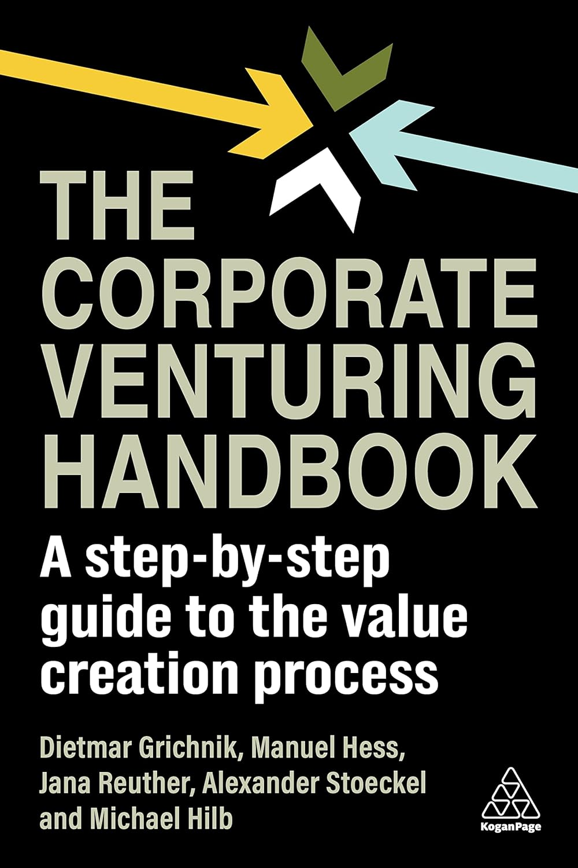
中文书名：《企业风险投资手册》
英文书名：The Corporate Venturing Handbook
作 者：Dietmar Grichnik, Manuel Hess, Jana Reuther, Alexander Stoeckel and Michael Hilb
出 版 社：Kogan Page
代理公司：ANA/Jessica
页 数：280页
出版时间：2024年1月
代理地区：中国大陆、台湾
审读资料：电子书稿
类 型：经管

内容简介：

企业风险投资是一项重要的战略增长工具，但它也很复杂，大多数计划都以失败告终。通过这本一站式战略指南，您可以了解如何成功管理、衡量和改进企业风险投资计划。

《企业风险投资手册》为企业风险投资计划的有效建立、运作和终止提供了分阶段指导。它揭示了企业风险投资在实践中的实际运作方式，概述了如何管理其基本动态并避免陷阱。其直观而系统的框架引导用户实现目标和期望，从而成功地为其组织创造价值。该框架以证据为基础，以数据为驱动，引导用户根据自身的组织需求做出明智的决策，同时还提供了一个宝贵的工具，帮助衡量和捕捉创新的财务和战略回报，提高价值创造的透明度和可追溯性。

读者还将从一些全球最大、历史最悠久的企业风险投资计划的最佳实践见解、案例和实例中获益，这些企业包括西门子医疗集团、壳牌风险投资公司、安盛风险投资公司、PM Equity Partner、雀巢和三星。

作者简介：

迪特玛·格里希尼克（Dietmar Grichnik）是瑞士圣加仑大学的创业学教授，同时担任该校的创业学教席和技术研究所所长。他是创业、创新和金融领域的著名专家和研究员，曾在墨尔本大学、欧洲社会发展学院（ESADE）和哈佛商学院担任客座教授。他是国际初创企业和倡议的共同出资人和投资者，也是瑞士创新基金会和瑞士初创企业集团的董事会成员。

曼努埃尔·赫斯（Manuel Hess） 是法国格勒诺布尔管理学院创业金融副教授。他在瑞士圣加仑大学获得了创业学博士学位。

雅娜·罗伊特（Jana Reuther） 是国际企业家、演讲家、教练、前战略顾问，曾任瑞士圣加仑大学创业教席研究员。

亚历山大·斯托克尔（Alexander Stoeckel）是洛桑菲利普莫里斯国际公司（PMI）的前风险投资总监，领导 PM Equity Partner 的 PMI 企业风险投资团队。他是一位经验丰富的初创企业投资人，在风险投资行业工作超过 13 年，业绩卓著，精通私人和企业风险投资、投资者关系、初创企业选择、投资谈判和投资组合管理。他还为初创企业创始人提供指导。

迈克尔·希尔布（Michael Hilb）是 DBP 集团的创始人、董事会基金会主席以及多个企业、基金会和咨询委员会的成员。他是瑞士弗里堡大学（University of Fribourg）名誉教授，并在亚洲和欧洲多所大学教授战略、创业和公司治理课程。在此之前，他曾领导价值 110 亿美元的大昌华嘉集团的集团战略和数字业务，他和他的团队在八个市场建立了盈利的泛亚数字业务。

感谢您的阅读！
请将反馈信息发至：版权负责人
Email：Rights@nurnberg.com.cn
安德鲁·纳伯格联合国际有限公司北京代表处
北京市海淀区中关村大街甲59号中国人民大学文化大厦1705室, 邮编：100872
电话：010-82504106, 传真：010-82504200
公司网址：http://www.nurnberg.com.cn
书目下载：http://www.nurnberg.com.cn/booklist_zh/list.aspx
书讯浏览：http://www.nurnberg.com.cn/book/book.aspx
视频推荐：http://www.nurnberg.com.cn/video/video.aspx
豆瓣小站：http://site.douban.com/110577/
新浪微博：安德鲁纳伯格公司的微博_微博 (weibo.com)
微信订阅号：ANABJ2002

